NOME: Gustavo Hammerschmidt.

Atividade de Metodologia Ativa – Aprendizagem baseada em Problema

**Atividade 1**

Contexto: Um robô deve explorar uma região (Grafo G1) de forma autônoma e deve sair de uma origem e chegar a um destino escolhendo pontos do espaço a ser explorado até que o destino seja encontrado. A partir desse problema, responda os itens a seguir.

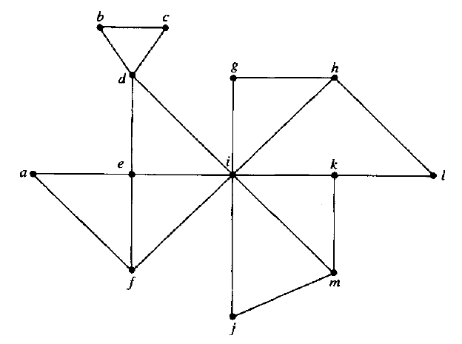

Grafo G1.

1. Desenvolva um algoritmo que permita ao robô sair de um vértice *origem* e chegar ao vértice *destino*.
2. Seu algoritmo evita *loops* infinitos?

Sim.

1. Seu algoritmo apresenta alguma similaridade com as abordagens de busca em Profundidade e Largura?

Sim.

1. Se uma busca em Profundidade for realizada no Grafo G1 tendo como origem o vértice *a* e como destino o vértice *l*, qual é a sequência de vértices visitados considerando ordem lexicográfica de escolha de vértices adjacentes?

Caminho: a -> e -> d -> i -> g -> h -> l.

1. Qual estrutura de dados deve ser utilizada para que a ordem da busca em Profundidade seja determinada?

Uma Pilha.

1. Se uma busca em Largura for realizada no Grafo G1 tendo como origem o vértice *a* e como destino o vértice *l*, qual é a sequência de vértices visitados considerando ordem lexicográfica de escolha de vértices adjacentes?

A -> e -> f -> d -> i -> b -> c -> g -> h -> j -> k -> m -> l.

1. Qual estrutura de dados deve ser utilizada para que a ordem da busca em Largura seja determinada?

Uma fila.

1. Dado o Grafo G1, ignorando o vértice destino, qual é a sequência de vértices visitados com Busca em Profundidade e Largura?

Profundidade: a -> e -> d -> b -> c -> i -> f -> g -> h -> l -> k -> m -> j.

Largura: a -> e -> f -> d -> i -> b -> c -> g -> h -> j -> k -> m -> l.